附件1：

报名回执表

|  |  |  |  |  |  |
| --- | --- | --- | --- | --- | --- |
| 单 位 |  | | | | |
| 姓名 |  | 职务 |  | 联系方式 |  |

附件2：讲师简介

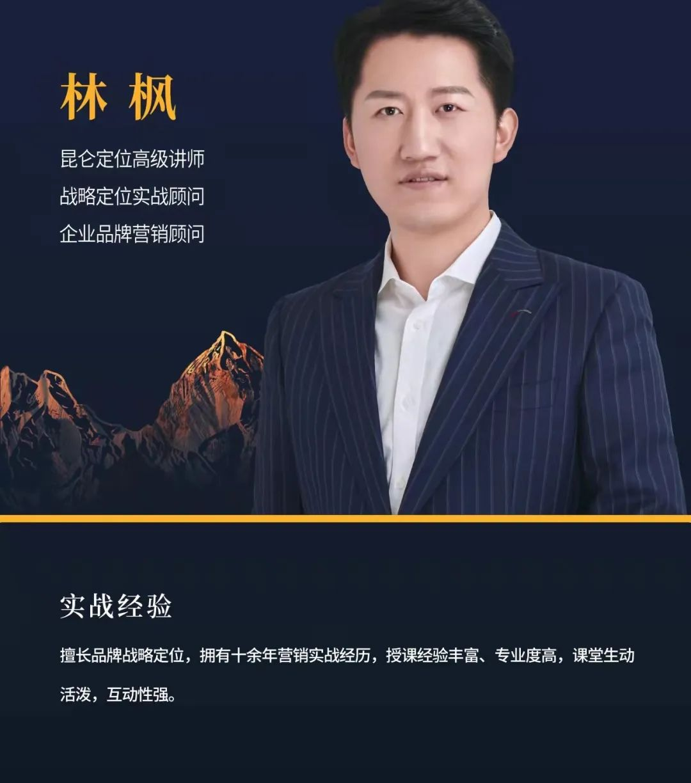

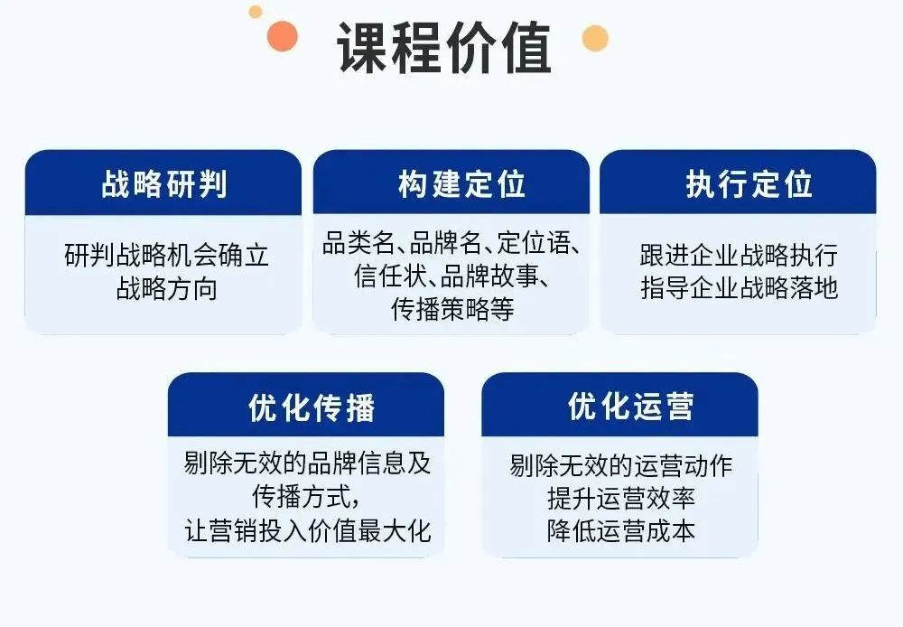

附件3：课程内容

